Immer wieder kommt es durch das Betreiben von Haushaltsgeräten, die im Betrieb genutzt werden, zu Bränden. Häufige Ursachen hierfür sind ein unsachgemäßer Einsatz, Verwendung von Billigprodukten sowie das Nichtbeachten der Betriebs- und Sicherheitshinweise der Gerätehersteller.

Gemäß DIN VDE 0105-100:2015-10, Absatz 4.1.111.2 müssen Betriebsmittel, insbesondere Wärmegeräte so aufgestellt und betrieben werden, dass sie keinen Brand verursachen können. Außerdem müssen laut Betriebssicherheitsverordnung (BetrSichV) beim Einsatz von elektrischen Betriebsmitteln auch die Sicherheitshinweise der Hersteller beachtet werden (u. a. Betriebs-, Sicherheits- und Montagehinweise). Schaut man sich die Brandschadenstatistik der letzten Jahre an, findet man einen Widerspruch zu der Forderung der DIN-VDE-Normen – Elektrogeräte sind die häufigste Brandursache in elektrischen Anlagen.
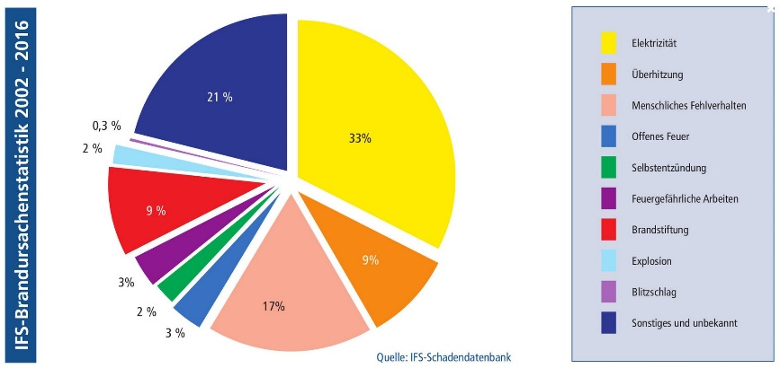
Abbildung 1 Brandschadenstatistik Quelle: IFS-Schadendatenbank

Das Einbringen solcher Haushaltsgeräte geschieht dabei häufig ohne Kenntnis der zuständigen verantwortlichen Elektrofachkraft eines Betriebes und damit meist auch ohne ausreichende Kenntnis von zu beachtenden Bestimmungen, Normen oder technischer Hintergründe.

Werden durch Angestellte oder Mitarbeiter Haushaltsgeräte, z. B. Kaffeemaschinen, Wasserkocher usw., in den Betrieb eingebracht und dieser Sachverhalt durch die Firmenleitung gestattet, so werden sie automatisch behandelt wie ein Betriebsmittel des Unternehmens und müssen entsprechend der DIN VDE 0702, der DGUV Vorschrift 3 und den Sicherheitshinweisen der Hersteller errichtet, betrieben, gewartet, instandgehalten und geprüft werden.

In vielen Gebrauchsanweisungen wird das Ziehen des Netzsteckers eindeutig nach jedem Gebrauch oder im Fehlerfall gefordert. Gleiches gilt für elektrische Betriebsmittel, die durch die Firmenleitung gekauft und betrieben werden. In jedem Fall ist dabei durch eine Elektrofachkraft individuell zu prüfen, ob der Betrieb solcher Elektrogeräte in der betreffenden Arbeitsumgebung überhaupt zulässig ist. Die Gebrauchstauglichkeit ist gemäß BetrSichV zu gewährleisten. Um dies zu ermöglichen, muss die Bedienungsanleitung zu den Betriebsmitteln vorhanden sein. Ansonsten kann in vielen Fällen die bestimmungsgemäße Verwendung, gemäß der Vorgabe aus der BetrSichV, nicht bewertet werden.

